Тема: Вкладені алгоритмічні структури повторення з лічильником
Мета:
- Навчальна: навчити розрізняти структури повторення в алгоритмах із життя; вивчати запис структури повторення у вигляді блок-схеми; навчити учнів записувати алгоритм із повторенням у вигляді послідовності команд виконавця у середовищі Scratch;
- Розвивальна: розвивати пізнавальний інтерес, навики роботи з середовищем виконання алгоритму; алгоритмічне мислення, пам’ять, уважність;
- Виховна: виховувати зацікавленість до предмету, творчість, старанність, активність під час вивчення нового матеріалу.
Клас: 6-А
Проводив: Борисенко А. С.
Обладнання: ПК, дошка, картки з самостійною роботою, картки з практичною роботою.
Програмне забезпечення: Scratch.
Тип уроку: комбінований.
Хід уроку
I. Організаційна частина
Доброго дня! Мене звати Анна Сергіївна. Сьогодні я буду з вами працювати. Бажаю, щоб сьогодні в усіх був гарний настрій. Домовились?
II. Актуалізація опорних знань
2.1.Перевірка домашнього завдання
Самостійна робота
Зараз я дам вам картки з завданням. Що ви повинні зробити? Напроти скрипта, що відноситься до подій ви ставите «+», а якщо він не відноситься до подій, то «-». Всі зрозуміли як виконувати самостійну роботу? На це завдання у вас 5 хвилин.
Я пізніше перевірю самостійні і скажу вам оцінки.
III. Повідомлення теми, мети і завдань уроку. Мотивація навчальної діяльності
Відкриваємо зошити і записуємо тему уроку, яка звучить так: Вкладені алгоритмічні структури повторення з лічильником. Сьогодні ми будемо працювати у середовищі Scratch. Ви повинні запам’ятати як працюють цикли. Виконаємо практичну поботу з вкладеним циклом. І розглянемо блок-схему із повторенням на прикладі з життя. На кінець уроку ви повинні знати: що таке «цикл», «вкладений цикл», які види циклів існують та як вони працюють.
Ви пам’ятаєте як намалювати квадрат? (наприклад пройди 100 кроків, зробіти поворот на 90 градусів, потім ще три рази). А як можна зробити алгоритм виконання дій простішим? У цьому випадку можна застосовувати блок «повторити». Часто буває так, що ми з вами повторюємо одні й ті ж самі дії декілька разів. Згодні? Сьогодні ми і з’ясуємо як можна використовувати блок «повторити» та будемо вчитися полегшувати і зменшувати запис порядку виконання дій.
VI. Сприймання та усвідомлення нових знань
Давайте згадаємо «Що таке алгоритм»? (певна, правильна послідовніть дій, що обов’язково допоможе нам отримати певний результат.
Які ви пам’ятаєте форми подання алгоритмів? (словесна; графічна; комп’ютерна програма).
Який фрагмент алгоритму називається циклом? Зараз ми це розглянемо (намалювати на дошці).
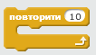
Лічильник циклу
Тіло циклу
Замалюйте в зошити будь ласка.
Цикл – це фрагмент алгоритму, програми якого можуть виконуватись більше ніж 1 раз. В даному випадку цифра 10 вказує на кількість повторень певних дій і називається «лічільником циклу». Тіло циклу – ті дії, що будуть повторюватись (записати). Трохи пізніше ми це розглянемо більш детально.
Тема уроку звучить саме «Вкладені алгоритмічні структури…», а значить ми повинні з’ясувати «що таке вкладений цикл».
Можна сказати, що це цикл у циклі. Прикладом вкладених циклів може бути змінення місяців протягом кількох років поспіль. Розпочинається перший рік протягом нього змінюються місяці від січня до грудня, а в кожному місяці, умовно взявши 30 днів, після чого розпочинається другий рік і знову протягом нього змінюються місяці від січня до грудня. І так далі, поки не закінчується вибрана кількість років.
Спробуємо створити блок-схему і записати її в зошит.

Вкладений цикл
Розпочався перший рік

Повторити 4 рази
Внутрішній цикл

Повторити 30 разів

Збільшити період на 1 день
Збільшити період на 1 місяць

Розпочати відлік днів спочатку

Закінчити останній рік

Тобто, синім виділено вкладений цикл, а жовтим – внутрішній цикл.
Вам все зрозуміло?
Робота безпосередньо зі Scratch
Давайте тепер я вам продемонструю які є цикли у середовищі Scratch і як їх можна використовувати.
В меню керувати ви бачите три основних кострукцій, а саме – «повторити» (певну к-ть разів), «завжди» і «повторити поки не» (виконується якась умова). Усі три ми зараз спробуємо по черзі використати.
Обираємо подію «коли натиснуто зелений прапорець», перемістимо на 10 кроків і якщо він доходе до межі – щоб його відбивало (перевірити). Щоб він постійно рухався – потрібно додати цикл «завжди» (перевірити). Щоб він не перевертався до гори ногами нам потрібно обрати в «інформації» стиль обертання «туди і назад» (перевірити). Коли кіт має закінчитись цикл «завжди»? Для цього нам потрібно використати скрипт «зупинити»(або все, або цей скрипт). Відповідно повинна існувати умова при якій рух кота буде зупинятися. Ставимо скрипт «якщо» і обираємо саму умову. Наприклад, датчики – «доторкається до вказівника миші»(перевіряємо). Кіт припинив рухатися. Тобто цикл «завжди» можна закінчити «якщо» виконується умова і команда «зупинити».
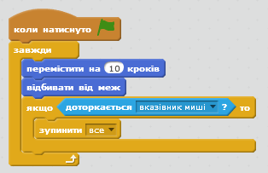
Залишимо цю команду спробуємо зробити те ж саме зі скриптом «Повторювати поки не». Використаємо ту ж саму умову. Кіт виконує все ідентично, але другий запис коротший. В першому умову ми вставляли в середину, а в другому – спочатку.
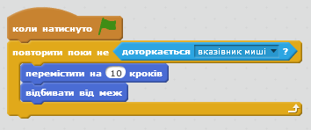
Тепер спробуємо цикл «повторити» і наприклад напишемо 100 раз. Тобто, кіт буде проходити саме 100 кроків і зупиниться. Цей цикл є скінченним. Він буде виконувати команди саме ту кількість раз, яку ми вказали.
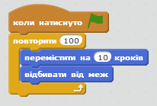
Тут все зрозуміло?
Давайте зараз сядемо на місця і трохи запишемо.
Цикли бувають:
- Безумовні (завжди);
- З лічильником (повторити);
- З переумовою (завжди якщо);
- З післяумовою (повторювати поки).
V. Осмислення, узагальнення та систематизація
А зараз ми будемо виконувати рактичну роботу. Ви будете відтворювати алгоритм вкладеного циклу повторення. У цьому вам допоможе інструкційна картка. Можете сідати за комп’ютери.
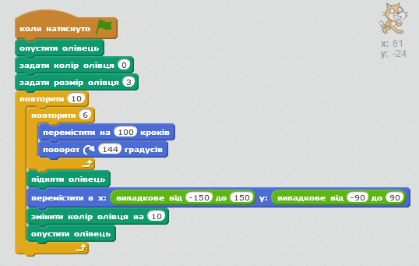
VI. Підсумок
Оцінювання робіт
Контрольні запитання:
- Який фрагмент алгоритму називаеться циклом? (Цикл – це фрагмент алгоритму, програми якого можуть виконуватись більше ніж 1 раз);
- Що таке «тіло циклу»? А лічильник циклу? (тіло – дії, що будуть виконуватись, лічильник – кількість повторень цієї дії);
- Що таке вкладений цикл? (цикл у циклі);
- Які цикли бувають? (безумовні (завжди); з лічильником (повторити); з переумовою (завжди якщо); з післяумовою (повторювати поки)).
Домашне завдання

Конспект перевірили і до уроку допустили:
Вчитель: О.О.Даценко
Методист: Т.В.Весельська

